# Introdução da aula



Olá, estudante!

Ao longo desta aula vamos verificar conceitos, aplicações, potencialidades e reflexões a respeito de internet das coisas, cidades inteligentes e o olhar do capitalismo consciente. Também teremos a oportunidade de conhecer e debater a Rede Blockchain Brasil e os potenciais benefícios aos controles de contratos administrativos (contratos públicos).

A internet das coisas ganha um potencial sem precedentes na história com o avanço da tecnologia 5G e os avanços em hardwares, equipamentos conectados, sensores em roupas, veículos, câmeras e tudo o mais que podemos pensar em conectar.

Intimamente vinculado ao avanço da internet das coisas temos o avanço das chamadas cidades inteligentes, as quais, muito além de tecnologia, dependem de um avanço de questões vinculadas à sustentabilidade, saúde pública, segurança e educação, além do cuidado com todo o ecossistema dos municípios e comunidades ao seu redor – a falta de atenção a esse tópico pode resultar em uma migração entre cidades e suas consequências.

Conforme preceitos da teoria do capitalismo consciente, devemos cuidar de todos os pontos das relações (orientação para os stakeholders) por meio de uma liderança consciente, a qual será capaz de gerar uma cultura consciente em busca de um propósito maior.

# Internet das Coisas e Cidades Inteligentes

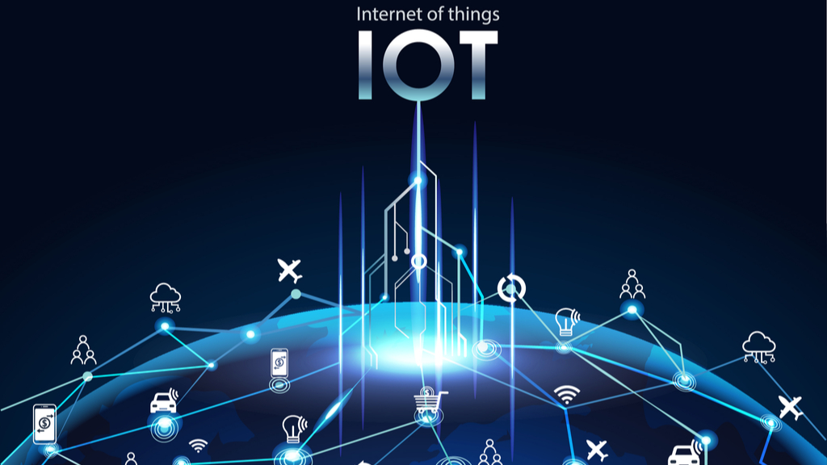

**O que é internet das coisas (loT)?**

É uma rede de objetos físicos com sensores cujo objetivo é a conexão entre dispositivos para troca de dados.

Algumas tecnologias que fazem parte desse sistema são:

* Sensores.
* Conectividade.
* Acesso à nuvem.
* Machine Learning.
* Inteligência artificial.

Um exemplo de algo criado com a loT é o drone que realiza voos de modo autônomo, que pode ser utilizado em áreas de construção civil, por exemplo.

**Cidades inteligentes (**smart cities**)**

Smart city (cidade inteligente) é um conceito que se refere a lugares onde redes e serviços se tornam ainda mais eficientes com o uso de tecnologia, para benefício dos negócios e dos habitantes. A cidade inteligente não se relaciona com o uso de inteligência artificial.

O termo surgiu em 1997 para o Protocolo de Kyoto, quando foram discutidas algumas soluções para tornar as cidades mais sustentáveis, e uma das soluções foi tornar a cidade inteligente, com uso de softwares. Então, ao tratarmos de cidades inteligentes, não falamos apenas de tecnologia, mas também de qualidade de vida.

Não podemos falar de cidades inteligentes sem mencionar o capitalismo consciente.

**Propósito elevado** representa a razão de ser de uma organização, considerando os seus objetivos organizacionais, a geração de valor compartilhado, o modelo de negócio focado no bem comum e a identificação de oportunidades de negócios focados no propósito elevado da organização. […]

A **liderança consciente** deve ser capaz de influenciar o comportamento dos demais colaboradores para alcançar os objetivos da companhia com o propósito elevado e com a integridade, justiça e ética. […]

A **cultura consciente** representa os valores essenciais da organização em coordenação com os propósitos elevados e os stakeholders. É a direção, ou o Norte, quanto à condução da organização, seus vínculos, seus negócios jurídicos e sociais alinhados a razão de ser da organização ao seu propósito elevado. […]

Já o último pilar do capitalismo consciente é a **atuação orientada para os stakeholders (integração de stakeholders)**, de forma que a organização mantenha o seu foco em todos os interessados, positiva e negativamente, nos resultados organizacionais, tais como o governo, concorrentes, mídia, parceiros, colaboradores, consumidores etc. O respeito e a orientação para os stakeholders favorece a perenidade da organização. (REBOUÇAS, 2017, p. 134-139)

Para um município receber o título de cidade inteligente ele deve se apoiar em três pilares:

* Conectividade.
* Dados.
* Envolvimento governamental.

A cidade de Ouro Preto, em Minas Gerais, pretende ser a primeira cidade histórica do Brasil a ser reconhecida como uma cidade inteligente. Uma cidade inteiramente tecnológica no Brasil, construída do zero, é a Smart City Laguna, em Croatá, distrito de São Gonçalo do Amarante, no Ceará.

# Benefícios e riscos econômicos estatais, empresariais e civis sob a ótica do Capitalismo Consciente e Sustentabilidade

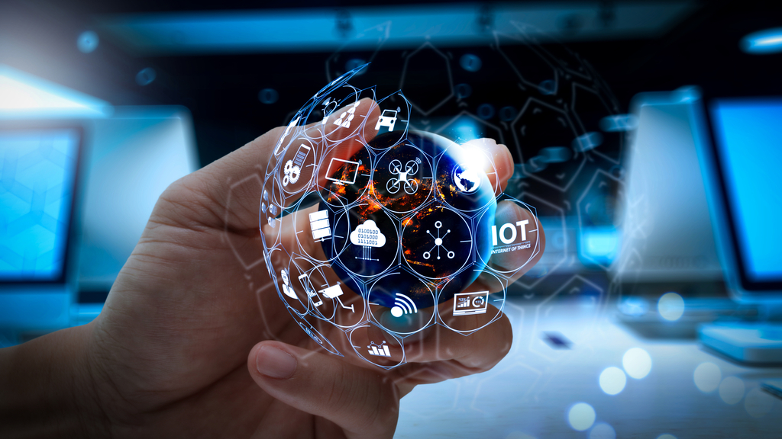

O desenvolvimento de tecnologias como a internet das coisas e das próprias cidades inteligentes acaba por gerar algumas ambiguidades.

Naturalmente é mais comum identificarmos os benefícios que poderemos usufruir por meio da internet das coisas, como:

* A telemetria disponível em caminhões, automóveis e outros veículos, em busca de maior eficiência dos motores e da estrutura do veículo, durabilidade e economia de energia, consequentemente, redução de emissão de gases poluentes.
* Roupas e acessórios conectados à internet, como relógios inteligentes capazes de emitir sinais de risco de morte do usuário, ou simplesmente de colaborar no processo de verificação da saúde de pessoas com doenças crônicas.
* Acompanhamento e monitoramento do transporte de cargas e valores.
* Melhoria no processo produtivo do agronegócio e conexão com equipamentos do tipo drone.
* Monitoramento e acompanhamento da atividade de segurança pública.

Também podemos identificar benefícios ao Estado na prática de políticas públicas, como em educação, saúde, segurança, limpeza pública, saneamento e distribuição de energia e água a empresas e cidadãos.

Com tais ferramentas tecnológicas, o Estado consegue, por exemplo, acompanhar em tempo real o desenvolvimento dos estudantes e professores de cada uma das escolas públicas, implementando correções, adequações e ajustes para o bem-estar social e desenvolvimento educacional de uma nação.

No mesmo sentido segue o monitoramento e a implementação de melhorias em todas as demais áreas vinculadas à gestão pública, como o controle de medicamentos e atendimentos na rede pública de saúde, entre outras inúmeras possibilidades.

**E os riscos ao cidadão?**

Como qualquer tecnologia disponível e/ou desenvolvida pelo ser humano, trata-se de um instrumento para ser utilizado, em tese, na melhoria da condição de vida das pessoas.

No entanto, todo instrumento (no caso, tecnologia) pode ser utilizado para o bem, como os exemplos apresentados, como também com objetivos duvidosos e obscuros.

O primeiro e mais imediato que podemos referenciar é o próprio monitoramento e manipulação das ações do cidadão e das empresas. A origem da chamada sociedade do consumo se dá justamente pela possibilidade de coleta de informações privadas e geração de demandas personalizadas conforme os interesses de cada pessoa. Quem nunca buscou um produto na internet e depois recebeu inúmeras mensagens de publicidade do mesmo produto por diversas lojas e comerciantes que não conhece?

Há, ainda, a possibilidade de pessoas, governos e empresas assumirem o controle dos poderes de gestão e de política sobre o cidadão. Situação semelhante é desenvolvida na série de ficção científica da Netflix “Onisciente”, em que o governo de determinada cidade, por meio de uma política pública-privada, realiza o constante e ininterrupto monitoramento de todas as pessoas e empresas ali estabelecidas. Nenhum movimento pode ser feito sem o conhecimento de um “Big Brother”, na expressão de George Orwell em sua clássica obra 1984.



Aliás, a própria trama desenvolvida na série busca antever essa sociedade para a qual estamos caminhando a passos largos.

Devemos ficar atentos e em constante busca da manutenção da democracia, das liberdades civis e individuais, do respeito à privacidade e ao direito de personalidade, e não menos importante, atentos aos potenciais abusos e ações praticadas de forma antiética por meio de novas tecnologias.

# Blockchain Brasil e os contratos com a administração pública e circulação de recursos públicos

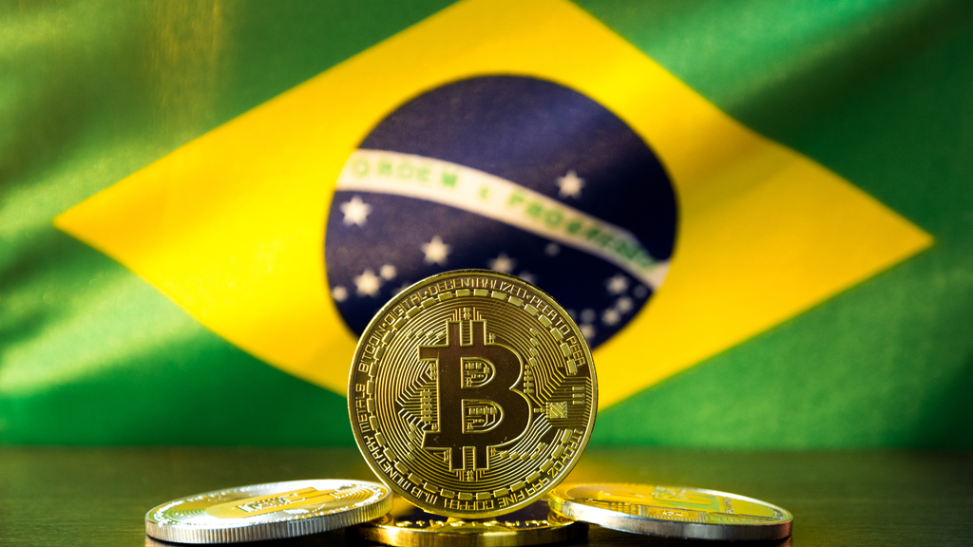

Conforme vimos anteriormente, o blockchain é um conjunto de tecnologias que geram um bloco de informações inseridas em uma rede. Esse bloco é validado por mineradores que aprovam a transação, e o bloco torna-se o blockchain, não sendo mais possível sua edição ou exclusão. Ele fica visível para qualquer usuário, funcionando como uma linha do tempo que contém todo seu histórico, proporcionando ao sistema total transparência e segurança.

**A Rede Blockchain Brasil e benefícios aos contratos públicos**

Lançada em 30 de maio de 2022, por uma iniciativa conjunta do Tribunal de Contas da União (TCU) com o Banco Nacional de Desenvolvimento Econômico e Social (BNDES), a Rede Blockchain Brasil funcionará como uma base de dados públicos sem fins lucrativos – atualmente opera apenas em caráter experimental. Para que um documento seja incluso na rede é necessário o consenso de ambas as partes e, uma vez publicado, não pode ser modificado ou excluído. O objetivo é trazer inovação, eficiência e transparência aos atos e contratos da administração pública.

Esse sistema contará com três tipos de participantes:

* Os patronos, com poder de voto e veto.
* Os participantes associados com voto, responsáveis pela validação dos dados.
* Os parceiros, que podem realizar transações, mas sem participar da validação.

O blockchain tem a possibilidade de melhorar substancialmente o serviço não só para o nosso cliente final, que é o cidadão brasileiro, mas trazer mais segurança para todos os servidores públicos envolvidos em qualquer processo de contratação e registro de operações do estado brasileiro em todos os níveis. Falamos de inovação, eficiência, transparência e integridade. Fala do presidente do BNDES, Gustavo Montezano.

O combate à fraude, a hiperconexão do governo e a otimização dos serviços são apenas alguns exemplos de melhorias que a Rede Blockchain Brasil pode proporcionar.

Como uma transformação digital, a utilização do blockchain faz parte da estratégia de transformação da Corte de Contas, conforme conta a titular da Secretaria de Soluções de Tecnologia da Informação (STI), Fabiana Ruas. O acordo deve estimular instituições públicas ou de interesse público: “Esse acordo de cooperação técnica casa perfeitamente com a missão do TCU de aprimorar a administração pública em benefício da sociedade, por meio do controle externo”, destacou a secretária.

Roberto Reis, presidente da Prodemge, empresa de tecnologia da informação do governo de Minas Gerais que auxiliou no desenvolvimento do projeto, afirmou o que segue:

Estamos analisando a expansão do uso da tecnologia em diversos serviços do estado. Vamos acompanhar exemplos de outros países que estão à frente no uso do blockchain e, junto com os outros parceiros da rede, avançar no desenvolvimento de soluções e na transformação digital em prol de melhores serviços ao cidadão.

# Videoaula: Da Internet das Coisas (IoT) e Cidades Inteligentes

Caro estudante, nesta aula tratamos de conceitos, desenvolvimento e aplicações práticas de novas tecnologias como internet das coisas e a Rede Blockchain Brasil. Buscamos também desenvolver os conceitos e potenciais das chamadas cidades inteligentes, cujas características extrapolam a pura tecnologia para alcançar sustentabilidade, segurança e educação, entre outras necessidades.

Também tratamos de alguns dos potenciais benefícios e riscos inerentes à implementação de tais tecnologias e respectivas ferramentas.

# Saiba mais



Este é o momento de aprofundar seu aprendizado, e trazemos uma reflexão interessante apontada no artigo de Joseane Suzart Lopes da Silva: “Internet das coisas: os benefícios, os riscos e a (des)humanização das relações de consumo convergem para a necessária atualização da Lei 8.078/90 em prol da segurança, privacidade e qualidade”. Publicado na Revista de Direito do Consumidor – v. 143, p. 315-348, set.-out. 2022, DTR\2022\16289 –, está disponível na base eletrônica da Revista dos Tribunais Online.

Neste artigo, a professora traz uma importante reflexão acerca da necessidade de atualização do Código de Defesa do Consumidor diante das relações negociais que são automatizadas, especialmente pelo implemento da internet das coisas (IoT).

Além disso, caso você tenha disponibilidade, recomendamos o filme Minority Report (2002). Trata-se de uma sociedade que vive em 2054 em uma cidade integralmente conectada, e todas as pessoas são rastreadas e identificadas em tempo real por meio do reconhecimento individual. Foi desenvolvido um sistema segurança pública por meio de uma tecnologia preditiva que é capaz de antever um crime e até mesmo prender pessoas e julgá-las antes da realização efetiva do crime.

Esse filme traz uma importante reflexão a respeito dos riscos e potencialidades de uma cidade totalmente interconectada e a utilização de tecnologia para monitorar a vida privada das pessoas e mesmo de privar tais pessoas de seus direitos básicos. Recomendamos assistir ao filme com um olhar voltado a esta reflexão e preocupação jurídica.

# Referências



Agência Minas. Disponível em: <https://www.agenciaminas.mg.gov.br/noticia/prodemge-participa-do-lancamento-da-rede-blockchain-brasil>. Acesso em 30.nov.2022

BUSINESS 2 COMMUNITY. **Rede Blockchain Brasil (RBB):** o que é e como funciona? Business 2 Community, 17 jun. 2022. Disponível em: <https://www.business2community.com/br/2022/06/17/rede-blockchain-brasil-rbb-o-que-e-e-como-funciona>. Acesso em: 18 nov. 2022.

CONVERGÊNCIA DIGITAL. **Rede Blockchain Brasil:** primeira aplicação descentralizada em 2023. Convergência Digital, 3 jun. 2022. Disponível em: <https://www.convergenciadigital.com.br/Inovacao/Rede-Blockchain-Brasil%3A-primeira-aplicacao-descentralizada-em-2023-60488.html>. Acesso em: 18 nov. 2022.

NETFLIX BRASIL. **Onisciente**. Netflix Brasil, 2020. Disponível em: <https://www.netflix.com/title/80220334>. Acesso em: 18 nov. 2022.

Portal G1. <https://gq.globo.com/Noticias/Tecnologia/noticia/2020/09/ouro-preto-deve-se-tornar-primeira-cidade-historica-inteligente-do-brasil.html>. Acesso em 30.nov.2021

REBOUÇAS, R. F. **Autonomia privada e a análise econômica do contrato**. São Paulo: Almedina, 2017.

TRIBUNAL DE CONTAS DA UNIÃO. **Rede Blockchain Brasil vai garantir mais segurança a atos e contratos públicos**. Secom TCU, 5 maio 2022. Disponível em: <https://portal.tcu.gov.br/imprensa/noticias/rede-blockchain-brasil-vai-garantir-mais-seguranca-a-atos-e-contratos-publicos.htm>. Acesso em: 18 nov. 2022.

TCU – Tribunal de Constas da União. Disponível em: <https://portal.tcu.gov.br/imprensa/noticias/tcu-e-bndes-lancam-rede-blockchain-brasil-e-definem-proximos-passos.htm>. Acesso em 30.nov.2022

XP EDUCAÇÃO. **Internet das Coisas (IoT):** entenda o conceito e suas aplicações. XP Educação, 2 maio 2022. Disponível em: <https://blog.xpeducacao.com.br/internet-das-coisas/?gclid=CjwKCAjwlqOXBhBqEiwA-hhitHNKW4GI5HrSxMQpPxtzzxTLW4F9pxebVN6_XKJv5t4AAJRTXFLq0BoC2gAQAvD_BwE>. Acesso em: 18 nov. 2022.